北京理工大学 2008- 2009 学年第一学期
2007级概率与数理统计期末试题（A卷）答案及评分标准
一、解: 设
由题知
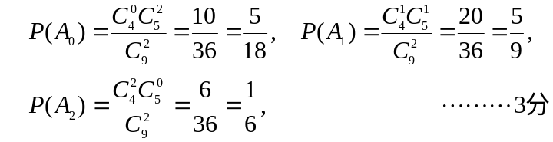
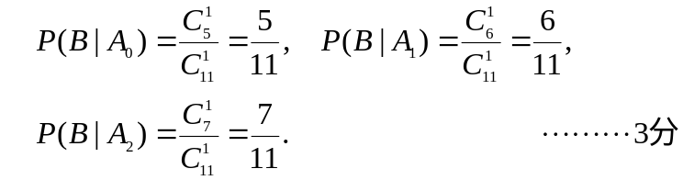
则由全概率公式得
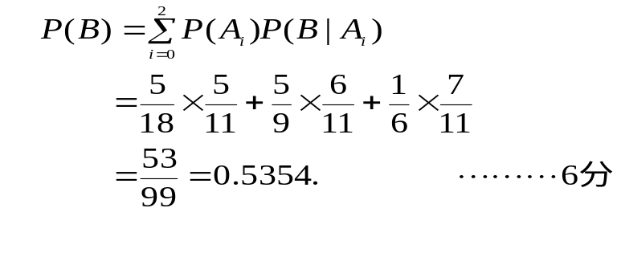
二、(14分)
解：（1）的概率密度
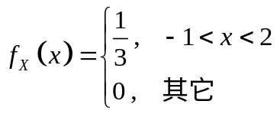
因为 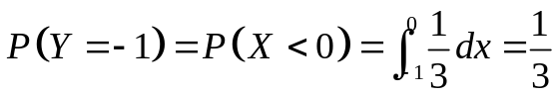
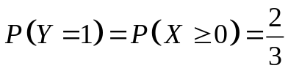 ………4分

所以，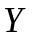的分布列为
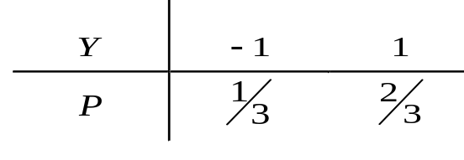

………2分

（2）Y 的可能取值区间为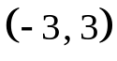
由 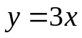，且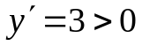可知，
y在区间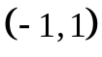上是严格单调增函数，
其反函数为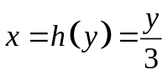，且 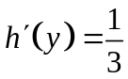 ………4分
故，Y 的概率密度
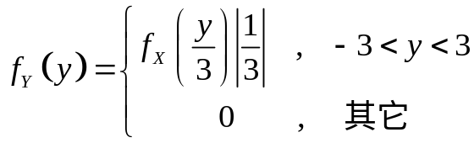
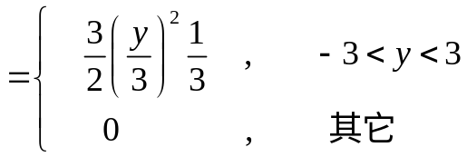 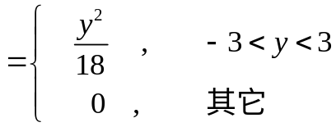 ………4分
三、（18分）
解：
1. 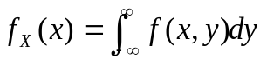
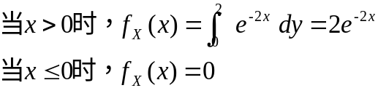
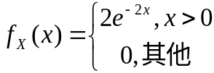
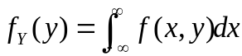
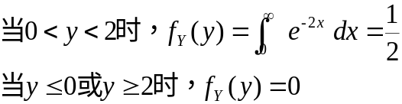
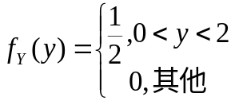
……………………..（+8）
2. X与Y相互独立. 因为
……………………..（+2）

3. 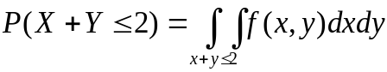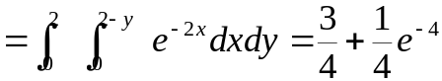
……………………..（+4）
- 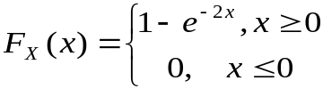
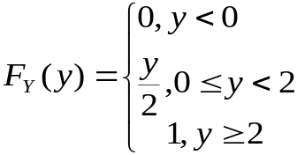
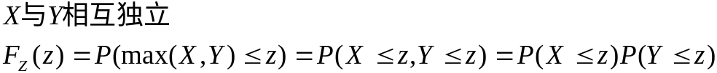
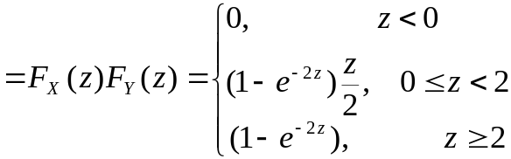
……………………..（+4）
四、解：由已知：X∽N（0,1），Y∽E（1），且X 与Y相互独立。
因此，EX＝0， EY＝1，D(X)＝1，D(Y)＝1，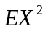＝1，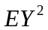＝2。
- E（2X-Y）＝2E(X)－E(Y)＝－1，
D（2X-Y）＝4D(X)＋D(Y)＝5。 （6分）
- E（XY）＝EXEY＝0，
D(XY)＝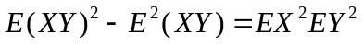＝2。 （6分）
（3）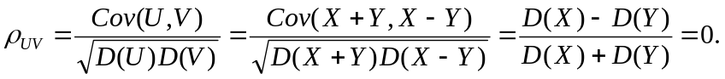 （6分）
五、解：设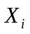为第i只元件的寿命，i＝1,...16，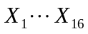相互独立同分布 ，X＝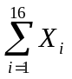为16只元件的寿命总和，已知 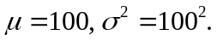 那么由中心极限定理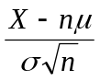 近似服从N（0,1）. 所以， （4分）
P（X>1920）≈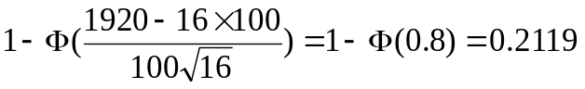. （4分）
六（18分）
解：（1）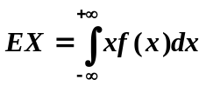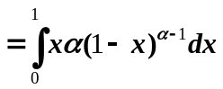
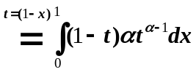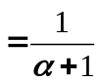 ……………………..4分
解得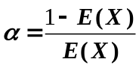，用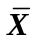代替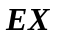即得的矩估计 为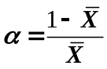。…………3分
（2）似然函数为
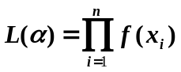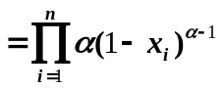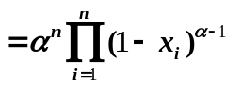 ……………………..2分
两边取对数得对数似然函数为
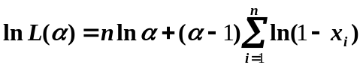 ……………………..2分
关于求导数并令其为0得：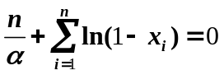。……………………..2分
解方程得的最大似然估计为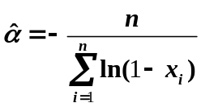。 ……………………..1分
（3）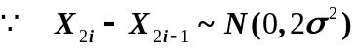，
，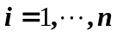
……………………..2分
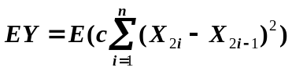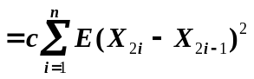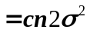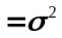，…………..1分
解得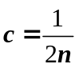。
即当时。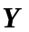是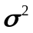的无偏估计。 ……………………..1分
七、（12分）
解：设 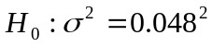 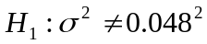 ……………………..3分
检验统计量为 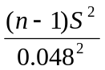 ……………………..3分
拒绝域为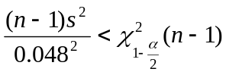或 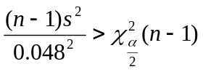 ……..3分
查表得：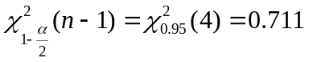，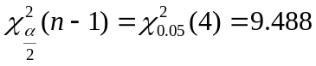

计算得 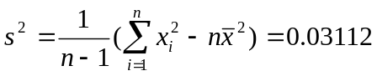
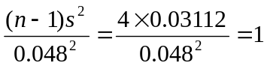
不满足拒绝域的条件，认为这批纤维纤度的方差没有显著变化。
……………………..3分

